全国教育科学“十二五”规划教育部规划课题

《高职院校产学合作模式及支持政策研究》
实验课题申报的通知

各有关单位：
产学合作教育是目前职业教育人才培养转型期的普遍而又各具特色的现象,它的发展和建立充分体现了学校、政府和企业之间的关系,展现了大学组织随社会的进步和发展而变化的进程及其周围环境对组织内部的影响。当前高职教育产学合作人才培养模式在实践运行中,出现的突出问题就是实际成效不高。究其原因主要表现在:一是企业参与高职教育的动力不足;二是高职学生能力素质与企业所需存在一定的差距。改变这种状况要在立法层面上,建立和完善有关高职教育的法律法规;在政策层面上,给予积极参与高等职业教育的企业一定的优惠政策;在劳动制度上,完善职业资格制度和就业准入制度;在资金投入上,建立企业对高等职业教育经费的分担制度;在观念层面上,企业和高职院校要转变观念,立足双赢。
经全国教育科学规划小组学科规划组评审，全国教育科学规划领导小组办公室审批《高职院校产学合作模式及支持政策研究》批准立项，并步入实验发展的轨道。课题审批编号为 FJB110092。现就实验课题和实验区校申报通知如下：
一、请接到通知的单位及个人参阅《<高职院校产学合作模式及支持政策研究>实验课题选题指南》，确定选题，也可根据实际情况自立题目。
二、经《高职院校产学合作模式及支持政策研究》总课题组审定通过，分别下发实验课题立项证书、实验课题负责人证书、实验区校证书、牌匾。

通讯单位：《高职院校产学合作模式及支持政策研究》总课题组通联部
联系人 ：李 滨 咨询电话/传真：010-57514496
Email：88933288@vip.163.com

全国教育科学“十二五”规划教育部规划课题
《高职院校产学合作模式及支持政策研究》总课题组
二〇一一年十二月九日
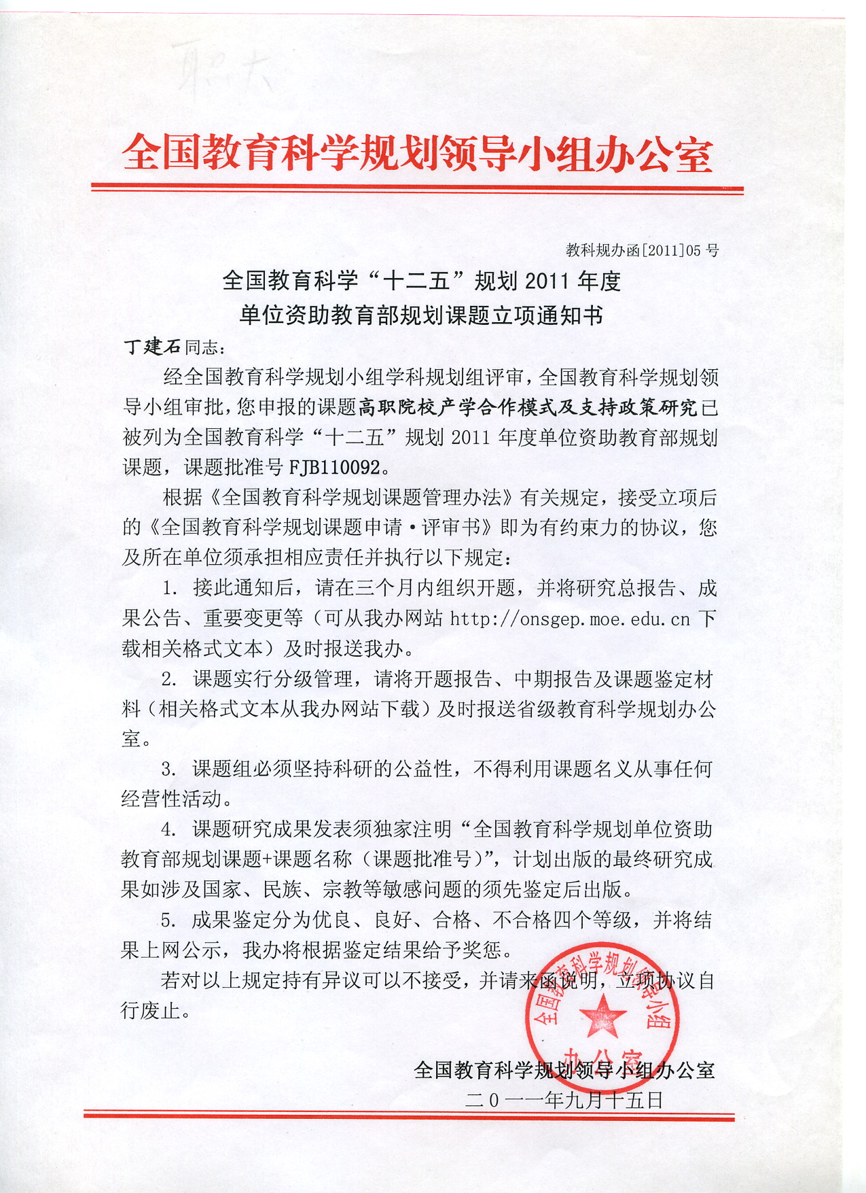

全国教育科学“十二五”规划教育部规划课题
《高职院校产学合作模式及支持政策研究》
开题报告
课题负责人：天津职业大学 丁建石教授
课题编号：FJB110092
课题批准单位：全国教育科学规划领导小组办公室
课题立项时间：2011年9月15日
计划结题时间：2015年12月
课题查询网址：http://hzb.tjtc.edu.cn/a/gb2312/gongzuodongtai/xuexiaogongzuo/2012/0308/104.html
一、问题的提出
产学合作教育是目前职业教育人才培养转型期的普遍而又各具特色的现象,它的发展和建立充分体现了学校、政府和企业之间的关系,展现了大学组织随社会的进步和发展而变化的进程,及其周围环境对组织内部的影响。研究以某高职院校的校企合作实践为例,以其产生、发展为线索,以参与校企合作的各主体的需求为出发点分析院校与企业在合作过程中的互利双赢关系的形成和建立,在相互关系的研究中探讨各参与主体在校企合作中所应承担的责任。
当前高职教育产学合作人才培养模式在实践运行中,出现的突出问题就是实际成效不高。究其原因主要表现在:一是企业参与高职教育的动力不足;二是高职学生能力素质与企业所需存在一定的差距。改变这种状况要在立法层面上,建立和完善有关高职教育的法律法规;在政策层面上,给予积极参与高等职业教育的企业一定的优惠政策;在劳动制度上,完善职业资格制度和就业准入制度;在资金投入上,建立企业对高等职业教育经费的分担制度;在观念层面上,企业和高职院校要转变观念,立足双赢。
二、课题研究的总体思路
本课题主要基于当下我国高等职业学校的教学现状和问题，研究和探索高等职业学校的有效教学模式。
从现有的资料和课题组掌握的基本情况来看，当下我国高等职业学校的教学状况不容乐观，尤其在高职教育产学合作人才培养模式方面，需要做出有效地改进和提高。
本课题主要围绕当下我国高等职业学校的教学内容，分类别、分专业展开研究。从类别方面，可分为文化课教学与专业课教学；从专业方面，可依据不同专业所开设的专业课分别进行研究。
三、课题研究目标
以相关学校作为研究依托，从中选取具备研究条件的文化课、专业课作为研究对象，结合相应的教学改革实验，探寻适于中等职业学校不同文化课、专业课教学的有效模式，进而为高等职业院校的有效教学提供借鉴和参考。
四、课题研究的基本内容框架
1、***地区（区域）校企合作主要运作模式及支持政策
（根据不同经济特征设定区域，分区域调查剖析本区域校企合作的运作模式，分析当地支持政策对合作教育带来的影响）
2、职业教育与产业融合度的评价指标体系研究。
（从校企合作共同培养学生，共建实训基地，合作培养师资，联合开发教材，组织顶岗实习，共建产品设计中心、研发中心和工艺技术服务平台等方面构建相关贡献度模型）。
3、发达国家的校企合作政策及影响力的分析
（着眼于发达国家的体制机制创新，从立法、拨款、规划、信息服务、政策指导和必要的行政措施等不同层面，深入探讨产学合作的国家政策、国家制度和国家机制）。
4、校学合作政策制度层面的中外比较
（提出适应中国特色的职业教育改革的方针）
5、校企合作中各利益主体的博弈关系分析
（在深化校企合作中，政府、企业、学校等各利益主体在产学合作中的动力机制和约束机制）
6、紧密型产学合作模式和运行方式研究
（校企合作中的人才共育、过程共管、成果共享、责任共担，以及动力与制约机制、引导与激励机制、灵活适应的调节机制、合作中的社会化服务机制的构建）。
五、课题研究原则
根据课题研究要求，通过对研究目标和性质的定位，我们确定如下研究原则：
（1）理论与实践结合，重在实践探索与总结；
（2）重在研究问题和解决问题，特别是当下高职院校亟待解决的现实问题；
（3）研究团队的多样性和代表性，并能有充分的时间投入和实践机制保障。
理论研究主要分析、总结和概括国内外有关有效教学的学派、观点和主张，产学合作人才培养模式。
六、课题研究队伍
课题组研究成员主要由教育教学理论专业人员、职业教育教学理论和实践研究人员、中职学校的管理者、一线教师等组成，有专门的理论研究者，也有具体的实践工作者。成员在本研究领域都有各自的专长优势，可以互补。
七、研究计划
整个课题的研究拟分为五个阶段：
第一阶段：确立整体研究规划，落实研究队伍
课题立项后，课题组成员通过多次沟通和交流，初步确定了课题的整体研究框架，包括研究内容和研究进度计划，确定了各子课题负责人和主要参与研究者。子课题负责人要组建好研究队伍，组织学习与课题研究相关的基本文献资料，了解基本情况，在规定期限内制订出子课题研究规划，报总课题组研究论证。子课题研究方案确定后，即可着手落实研究任务，开展具体研究工作。
第二阶段：收集文献资料，确定研究方案
各子课题立项后，即开始进行书刊和网络资料的采集工作，在整理、提炼资料的同时，做好具体研究的准备工作，包括选定教学班级、教学内容、教学方案、实验时间等。在规定期限形成完整可行的研究方案，报送总课题组。
第三阶段：实施研究方案，中期检查
各子课题在继续进行文献资料收集和整理的同时，按确定的研究方案进行具体的教学研究。在具体研究工作基本完成后，总课题组进行中期检查。
第四阶段：总结概括，形成成果
各子课题具体研究工作完成后，进行归纳研讨，形成子课题研究报告。总课题依据各子课题研究报告和总的研究规划，召开研讨会，讨论各子课题研究报告内容。在此基础上，进行修订整合，撰写总课题研究报告。视需要可召开研讨会，整理好全部研究成果材料后进行结题。
八、研究进度
（1）2011年11月
总课题论证设计，落实研究方案，确定子课题研究队伍和研究计划，准备有关资料，完成开题工作，启动课题研究。
（2）2011年12月至2013年6月
资料收集、整理，各子课题确立具体研究方案、开题并陆续展开研究。
（3）2013年6月至2014年6月
子课题研究阶段，同时进行充实性调研和资料收集，完成子课题研究报告及阶段成果，准备好应对中期检查。
（4）2014年6月至2014年12月
子课题研究报告的修订完善，课题汇总，同时继续进行补充性调研和资料收集，初步完成总课题研究报告及各项最终研究成果，准备好结题。
（5）2014年12月至2015年12月
对结题报告进行修订完善，结题。
九、课题研究成果
主要阶段性成果
（1）分区域产学合作模式及政策调查报告（多篇） 报告
（2）不同区域产学合作模式及政策支持分析报告 报告、论文
（3）产学合作支持因素相关贡献度模型建立与分析 论文
（4）中外产学合作及政策支持的分析 论文
（5）校企合作中各利益主体的博弈关系分析 论文
（6）产学合作办学模式下各项指标的构建分析 论文
（7）总体报告编写 报告
最终研究成果
（1）不同区域产学合作模式及政策支持分析报告（研究报告）
（2）校企合作中各利益主体的博弈关系分析（研究论文）
（3）职教改革实验区与经济发达地区产学合作模式及政策制度研究（研究论文）
十、申报时间及方式
实验课题的申报期限截至2012年12月30日。请接到本通知的各有关单位，填妥申报表盖章后传真、电子邮件或邮寄至课题组，课题组在收到报名回执后，与学校负责人联系课题安排。

全国教育科学“十二五”规划教育部规划课题
《高职院校产学合作模式及支持政策研究》总课题组
二〇一一年十二月九日

